**Практика реализации игровых методов обучения в рамках ФГОС**

**Макаренкова Н. А.**

Анализ литературы показал, что в современной науке существует ряд концепций теории игры, но нет целостной теории.

В философии и культурологии игра рассматривается как способ бытия человека, средство постижения окружающего мира.

В педагогической науке феномен игры рассматривается как способ организации обучения и воспитания, как компонент педагогической культуры.

В психологии, игра рассматривается как средство активизации психических процессов, средство диагностики, коррекции и адаптации к жизни.

У каждого вида игры есть своя функция. Наиболее важные функции игры как педагогического феномена культуры:

* социокультурное назначение игры;
* функция межнациональной коммуникации;
* функция самореализации человека в игре;
* функция коррекции в игре;
* диагностическая;
* игротерапевтическая;
* развлекательная.

Многообразие видов, типов, форм игр неизбежно, как неизбежно многообразие жизни, которую они отражают. Существует множество различных классификаций игр. Придерживаюсь классификации игр по Селевко Г. К., т.к. считаю, что именно она полностью отражает все виды деятельности учащихся.

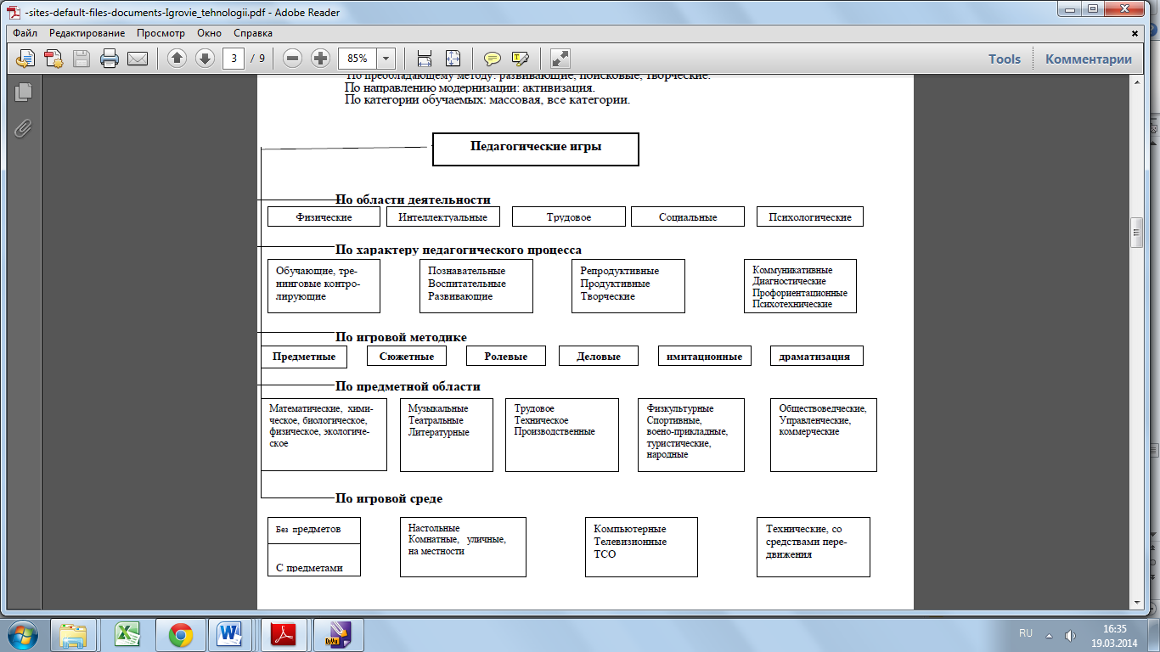  
Рис. 1

В ходе работы мною были разработаны фрагменты конспектов уроков с применением игровой технологии.

*5 класс*

Тема: «Сложение и вычитание десятичных дробей».

Игра «Пазл»

Учитель раздает пазлы, на которых написаны ответы, а также дополнительно раздает примеры, которые ученик должен решить.

Ученики решают примеры, и в соответствии с полученными результатами собирают пазл (например, решили пример № 1, получили ответ 23,009, значит пазл, на котором написано число 23,009 будет в первой клеточке 1-го ряда сетки и т.д.).

В соответствии с классификацией игра является:

* По области деятельности – интеллектуальная.
* По характеру педагогического процесса – развивающая.
* По игровой методике – предметная.
* По предметной области. математическая.
* По игровой среде – настольная.
* По массовости – индивидуальная.
* По реакции – тихая.

В ходе игры формируются такие УУД как: планирование, контроль, коррекция, общеучебные, логические.

*6 класс*

Тема: «Прямоугольная система координат на плоскости»

Игра «Соревнования художников».

Задание: Соедините последовательно точки с координатами, в ответе напишите название объекта, который получился после соединения всех точек.

Ученики соединяют точки, пишут ответ.

В соответствии с классификацией игра является:

* По области деятельности – интеллектуальная.
* По характеру педагогического процесса – обучающая.
* По игровой методике – предметная.
* По предметной области. математическая.
* По игровой среде – настольная.
* По массовости – индивидуальная.
* По реакции – тихая.

В ходе игры формируются такие УУД как: прогнозирование,

саморегуляция, общеучебные, логические.

*7 класс*

1) Тема «Формулы сокращенного умножения»

Игра «Домино».

Учитель делит класс на несколько групп. Раздает каждой группе набор из 105 костяшек домино, на которых написаны формулы сокращенного умножения. Правила игры такие же как и в обычном домино, но при этом ребята, играя, учат формулы сокращенного умножения.

Ребята с большим интересом играют в математическое домино, соблюдая правила игры.

В соответствии с классификацией игра является:

* По области деятельности – интеллектуальная.
* По характеру педагогического процесса – обучающая.
* По игровой методике – предметная.
* По предметной области. математическая.
* По игровой среде – настольная.
* По массовости – коллективная.

В ходе игры формируются такие УУД как: логические, контроль, планирование учебного сотрудничества, управление поведением партнера.

*8 класс*

Тема: «Решение квадратных уравнений».

Игра «Кто быстрее сядет в ракету».

Учащиеся класса делятся на две команды. Каждой команде предлагается серия заданий.

На доску проецируется рисунок (без ответов).

К доске вызываются два ученика – представители двух команд. Выполнив первое задание, они записывают ответ на первую ступеньку ракеты, потом их сменяют другие участники команды и так до последней ступеньки ракеты. Побеждает та команда, которая быстрее сядет в ракету.

Ученики изо всех сил стараются как можно быстрее, но в то же время правильно выполнить задание, чтобы «первыми полететь в космос».

В соответствии с классификацией игра является:

* По области деятельности – интеллектуальная.
* По характеру педагогического процесса – обучающая.
* По игровой методике – предметная.
* По предметной области. математическая.
* По игровой среде – комнатная.

По массовости –коллективная.

В ходе игры формируются такие УУД как: логические, общеучебные, планирование учебного сотрудничества, постановка вопросов, управление поведением партнера, умение с достаточной точностью и полнотой выражать свои мысли в соответствии с задачами и условиями коммуникации

*9 класс*

«Элементы теории вероятностей»

Игра «Минное поле».

Играют в нее вдвоем. Каждый рисует на двух листочках по квадрату со стороной в 10 клеток. Под одним квадратом подписывает: “Минирую”, а под другим – “Перехожу”. Каждый игрок втайне от другого минирует соответствующий квадрат одной точкой, которую он ставит в любом месте квадрата. Потом берется заранее заготовленный след (площадь его примерно две клетки), вырезанный из картона, и изображает три следа на квадрате “Перехожу”. Шаги можно делать как угодно, важно, чтобы они полностью уместились в квадрате. Далее игроки открывают друг другу квадраты и смотрят, кто кого подорвал. Если точка-мина легла в след противника, значит, тот подорвался. Это легко проверяется на просвет – наложением одного квадрата на другой или, если квадрат “Минирую” изготовлен отдельно на кальке или полиэтилене.

Ребята с большим азартом принимают участие в предложенной игре.

* По области деятельности – интеллектуальная.
* По характеру педагогического процесса – обучающая.
* По игровой методике – предметная.
* По предметной области. математическая.
* По игровой среде – настольная.

По массовости – коллективная.

В ходе игры формируются такие УУД как: планирование учебного сотрудничества, постановка вопросов, разрешение конфликтов, управление поведением партнера, контроль, коррекция, оценка.

Основываясь на проведенной работе можно смело полагать, что игровая форма обучения уникальна, разнопланова. Игра помогает усилить восприятие и тем самым способствовать закреплению знаний. Игра как будто окрашивает серые краски монотонной деятельности и процессы запоминания, закрепления и усвоения материала проходят с особой легкостью и без излишнего напряжения. Организм ребенка открывается навстречу процессу обучения, включая весь свой психологический и функциональный потенциал. С другой стороны, игра становиться областью, где теория перетекает в практику, дает возможность применить полученные знания в действии, тем самым снова улучшая и модернизируя полученную информацию. Огромная заслуга игровой формы в том, что она вносит всегда новое в процесс обучения, «оживляет» его, обеспечивает максимальное взаимодействие трех сторон обучения: учителя, ученика, предмета.